**DISEÑO ARQUITECTÓNICO DEL PROYECTO DE SISTEMA DE INFORMACIÓN**

ELABORADO POR:

**HAROLD FERNANDO PERDOMO MUÑOZ**

**DANIEL ARGEMIRO MELGAREJO CARDENAS**

TECNÓLOGO EN ANÁLISIS Y DESARROLLO DE SISTEMAS DE

INFORMACIÓN

FICHA: 2281967

SERVICIO NACIONAL DE APRENDIZAJE

SENA 2022

1. Introducción.
2. Alcance del sistema de información
3. Ámbito del sistema de información.
4. Definiciones y acrónimos.
5. Referencias.
6. Visión general del documento.
7. Perspectivas del producto.
8. Funciones del producto.
9. Características del usuario.
10. Restricciones.
11. Suposiciones y dependencias.
12. Arquitectura de software.
13. Modelo de casos de uso.
14. Modelo de clases (en capas).
15. Modelo de paquetes.
16. Modelo de secuencias.
17. Modelo de actividades.
18. Arquitectura de hardware.
19. Modelo de componentes.
20. Modelo de Despliegue.
21. Modelo de Nodos.

1. INTRODUCCIÓN

Los retos del nuevo siglo, tienen que ver con la llamada transformación digital; en consecuencia el

proyecto del sistema de información para la tienda de mascotas E y D estructuras, va dirigida a

los ciudadanos y clientes que compran en el local, el cual tiene la finalidad de mejorar el registro

de compra y de clientes, motivando a los cibernautas para comprar mediante la información

que se encuentra en el sitio web.

2. ALCANCE

El alcance del sistema de información ofrece un registro de actas de aquellas personas que por

sus compras generan unas ganancias por medio de puntos acumulables, también ofrece un

registro de cada compra que sale del almacén, generando así mayor confianza para el

administrador, vendedores y clientes.

Localización: el área del proyecto se estará implementando en la ciudad de Bogotá en

el barrio centro.

.

3. RESTRICCIONES

En este sistema de información tendrán restringidos el acceso las personas ajenas del local

evitando el mal del mismo.

Es decir, solo clientes, secretaria, gerentes tendrán exceso al mismo. El cliente contará con

un usuario del sistema para acceder.

La función de este sistema de información se basa en la entrada de la información, posterior

se realiza el ingreso de los clientes y el procesamiento y almacenamiento de los datos y se

finaliza con la información expuesta por los clientes.

En la fiabilidad del sistema de información se trata de que el sistema trabaja adecuadamente

bajo condiciones que el administrador de la tienda de mascotas E y D debe mantener una velocidad y una capacidad para evitar retrasos en los clientes.

4. DEFINICIONES Y ACRÓNIMOS

Se basa en el significado y en abreviatura E Y D el cual tiene como nombre sistema de

información E y D estructuras.

**5. REFERENCIAS**

| **FASE PROYECTO** | **ACTIVIDAD DE PROYECTO** | **TIPO DE EVIDENCIA** | TIEMPOS DE ENTREGA |
| --- | --- | --- | --- |
| FASE 1  IDENTIFICACIÓN  2,5 meses | Determinar las especificaciones funcionales del sistema de información. | **24020150010**. Gestionar la información de acuerdo con los procedimientos establecidos y con las Tecnologías de la Información y la Comunicación disponibles.  **24020150012**. Concertar alternativas y acciones de formación para el desarrollo de las competencias del programa formación, con base en la política institucional.  **24020150003**. Reconocer el rol de los participantes en el proceso formativo, el papel de los ambientes de aprendizaje y la metodología de formación, de acuerdo con la dinámica organizacional del SENA.  **24020150014.** Identificar las oportunidades que el SENA ofrece en el marco de la formación profesional de acuerdo con el contexto nacional e Evidencia: Participación en las sesiones en línea. 15-03- 2021 25-03- 2021 Evidencia: Actividad interactiva “Ruta de Exploración”. Evidencia: Solución al foro temático: “Estudio de Caso”. Evidencia: Equipos de Trabajo. | 22-06- 2021 |
| Fase 2. Análisis 3 meses | Analizar los procesos y datos del sistema de información. | Representa el  bosquejo de la  solución al problema  presentado por el  cliente, mediante la  elaboración de  diagramas de casos  de uso, apoyado en el  análisis del informe de  requerimientos, al  confrontar la situación  problema con el  usuario según normas  y protocolos de la  organización.  22050103205.  Elaborar el informe de  los resultados del  análisis del sistema de  información, de  acuerdo con los  requerimientos del  cliente según normas  bosquejo de la solución al problema presentado por el cliente, mediante la elaboración de  diagramas de casos de uso, apoyado en el  análisis del informe de requerimientos, al  confrontar la situación problema con el  usuario según normas y protocolos de la  organización.  22050103205.Elaborar el informe de  los resultados del análisis del sistema de  información, de acuerdo con los requerimientos del cliente según normas y protocolos  establecidos.  22050100904. Interpretar el diagnóstico de  Necesidades informáticas, para determinarlas  Tecnológicas requeridas en el manejo de la  información, de acuerdo con las normas y protocolos establecidos por la empresa.  24020150004. Generar hábitos saludables en su estilo de vida para garantizar la prevención de riesgos ocupacionales de acuerdo con el  diagnóstico de su condición física  individual y la naturaleza y complejidad de su  desempeño laboral.  24020150005. Desarrollar permanentemente las  Habilidades psicomotrices y de pensamiento en la  ejecución de los procesos de aprendizaje.  24020150008. Asumir los deberes y  derechos con base en las leyes y la normativa institucional en el marco de su proyecto de vida. | 15-08- 2021 |
| Fase 3. Diseño  3 meses | Determinar la estructura lógica del sistema de información. | 22050103304. Construir el prototipo del sistema de información, a partir del análisis de las  Características funcionales del sistema en relación  con facilidad de manejo, funcionalidad y experiencia del usuario, apoyado en  software aplicado según protocolos de diseño.  22050103306. Diseñar la estructura de datos,  a partir del modelo conceptual determinado en el  análisis del sistema, utilizando herramientas  tecnológicas de bases de datos, según las  normas y estándares establecidos.  22050100902. Definir estrategias para la  elaboración de términos de referencia  y procesos de evaluación de proveedores, en la  adquisición de tecnología, según protocolos.  24020150203. Comprender una amplia variedad de frases y vocabulario en inglés sobre temas  de interés personal y temas  24020150207. Identificar formas gramaticales básicas en textos y documentos elementales escritos en inglés  24020150002. Desarrollar procesos comunicativos  eficaces y asertivos dentro de criterios de racionalidad que posibiliten la convivencia, el  establecimiento de acuerdos, la construcción colectiva del conocimiento y la resolución de  problemas de carácter productivo y social.  24020150014. Asumir actitudes críticas, argumentativas y propositivas en función de la  resolución deproblemas de carácter productivo y social. | 24-11- 2021 |
| Fase 4. Desarrollo  7,5 meses | Desarrollar la estructura de datos y la interfaz de usuario del sistema de información. | 22050100703. Interpretar el informe técnico de diseño, para determinar el plan de trabajo  durante la fase de construcción del software, de acuerdo con las normas y protocolos.  22050100705. Construir la interfaz de usuario, apoyado en la evaluación del prototipo, determinando las entradas y salidas  requeridas en el diseño y definiendo los  lineamientos para la navegación, de acuerdo con las necesidades del usuario.  22050100707. Construir la base de datos, a partir del modelo de datos determinado en el diseño del sistema, utilizando sistemas de gestión de base de  datos, según los protocolos establecidos en la organización. | 13-03- 2022 |
| Fase 5. Implantación 1,75 meses | Desarrollar las tareas de configuración y puesta en marcha del sistema de información. | 22050100701. Ejecutar y documentar las pruebas del software, aplicando técnicas de ensayo y error, de acuerdo con el plan diseñado y los procedimientos establecidos por la empresa.  22050100702. Elaborar el manual técnico de la  aplicación, de acuerdo con la complejidad del  aplicativo y según normas y procedimientos  establecidos por la empresa.  22050103401. Capacitar a los usuarios del sistema, sobre la estructuración y el manejo delaplicativo, de acuerdo con el plan establecido, el perfil de los usuarios, según políticas de la organización  22050103402. Configurar el software de la aplicación para cliente y servidor, mediante la utilización del hardware disponible, ejecutándola en la plataforma tecnológica, según normas y protocolos establecidos por la organización  22050103501. Elaborar el informe final del proceso de gestión de calidad en el desarrollo de  software, que consolide la información de las  evidencias, hallazgos y novedades frente al  seguimiento y control de los productos,  según normas internacionales y protocolos de la  organización.  24020150204. Relacionarse con hablantes nativos en un grado suficiente de fluidez naturalidad, de  modo que la comunicación serealice sin esfuerzo  por parte de los interlocutores.  24020150208. Encontrar y utilizar sin esfuerzo vocabulario y expresiones de inglés técnico en artículos de revistas, libros especializados,  páginas web, etc. | 11-09- 2022 |

6. Visión general del documento.

El documento consta de 2 secciones donde encontramos lo siguiente, la primera

La sección muestra la introducción, alcance, restricción, definiciones. Y en la segunda sección

encontramos las referencias .

Para la primer parte nos muestra la introducción la cual busca la mejora de registros en el

sistema de información en clientes y productos vendidos. Restringiendo a las personas o clientes

que no tengan el tipo de usuario de información manejado por la empresa E y D estructuras.

Las funciones muestran lo siguiente: mejorar las ventas y guardar registros.

En la segunda parte, nos muestras las referencias donde observamos el título de cada proceso, la

ruta, versión, y fecha.

El sistema de información E y D dependerá de la información y registro los cuales

serán ingresados utilizado un computador y una impresora para generar un tiquete de compra por

cliente.

7. PERSPECTIVAS DEL PRODUCTO

Permitirá a la tienda de mascotas E y D la posibilidad de poner en marcha una nueva

tecnología de información, aprovechando los beneficios que esta puede ofrecer. El sistema web

busca brindar una interfaz amigable a todos los que interactúen con ella, de tal manera que sea

operada de forma sencilla, manejando la información de una forma a la que están acostumbrados,

pero en un formato digital por medio de una página web. Además, el sistema ofrecerá un soporte

para evitar las posibles fallas por un mal uso de los usuarios. El sistema agiliza la organización y

administración para así tener la mejor experiencia.

8. FUNCIONES DEL PRODUCTO

∙ Funciones y Características del software:

∙ Cotizaciones

∙ Facturas

∙ Recibos de caja

∙ Cartera

∙ Inventarios

∙ Gestión de clientes

9. Características del usuario.

∙ Los usuarios pueden acceder a su información personal.

∙ El cliente podrá enviar un correo al administrador por alguna inquietud.

∙ El cliente se podrá registrar y modificar sus datos.

∙ Los usuarios del sistema podrán generarán reportes.

∙ Los clientes tendrán la Información de la empresa.

1. Restricciones.

Este sistema tendrá conexión con otros sistemas. Para los requerimientos del sistema a nivel del hardware la empresa debe tener un equipo de cómputo, conexión a internet y una impresora.

El sistema de información dependerá de las personas que lo manipulen, y puede darse el caso de que la empresa invierta en tecnología y el sistema de información tenga que adaptarse a esos cambios para su normal funcionamiento, para lo cual tenemos que dejar la posibilidad que el sistema tenga que adaptarse a posibles cambios en el futuro.

**11. SUPOSICIÓN Y DEPENDENCIA**

El sistema de información cuenta con un HADWARE y SOFTWARE que soporta toda la

información de los clientes y registros del almacén, esté software se le debe hacer

periódicamente las actualizaciones correspondientes y sus mantenimientos, todo con el fin de que

trabaje en óptimas condiciones y sus recursos pueden ser reutilizados.

Todo el sistema de información debe tener una ruta de acceso fácil donde los administradores

y los clientes contarán con una interfaz muy amigable.

El sistema E y D trabaja con un sistema conectado entre los almacenes del mismo nombre

E y D estructuras.

1. **DIAGRAMA DE CLASES**

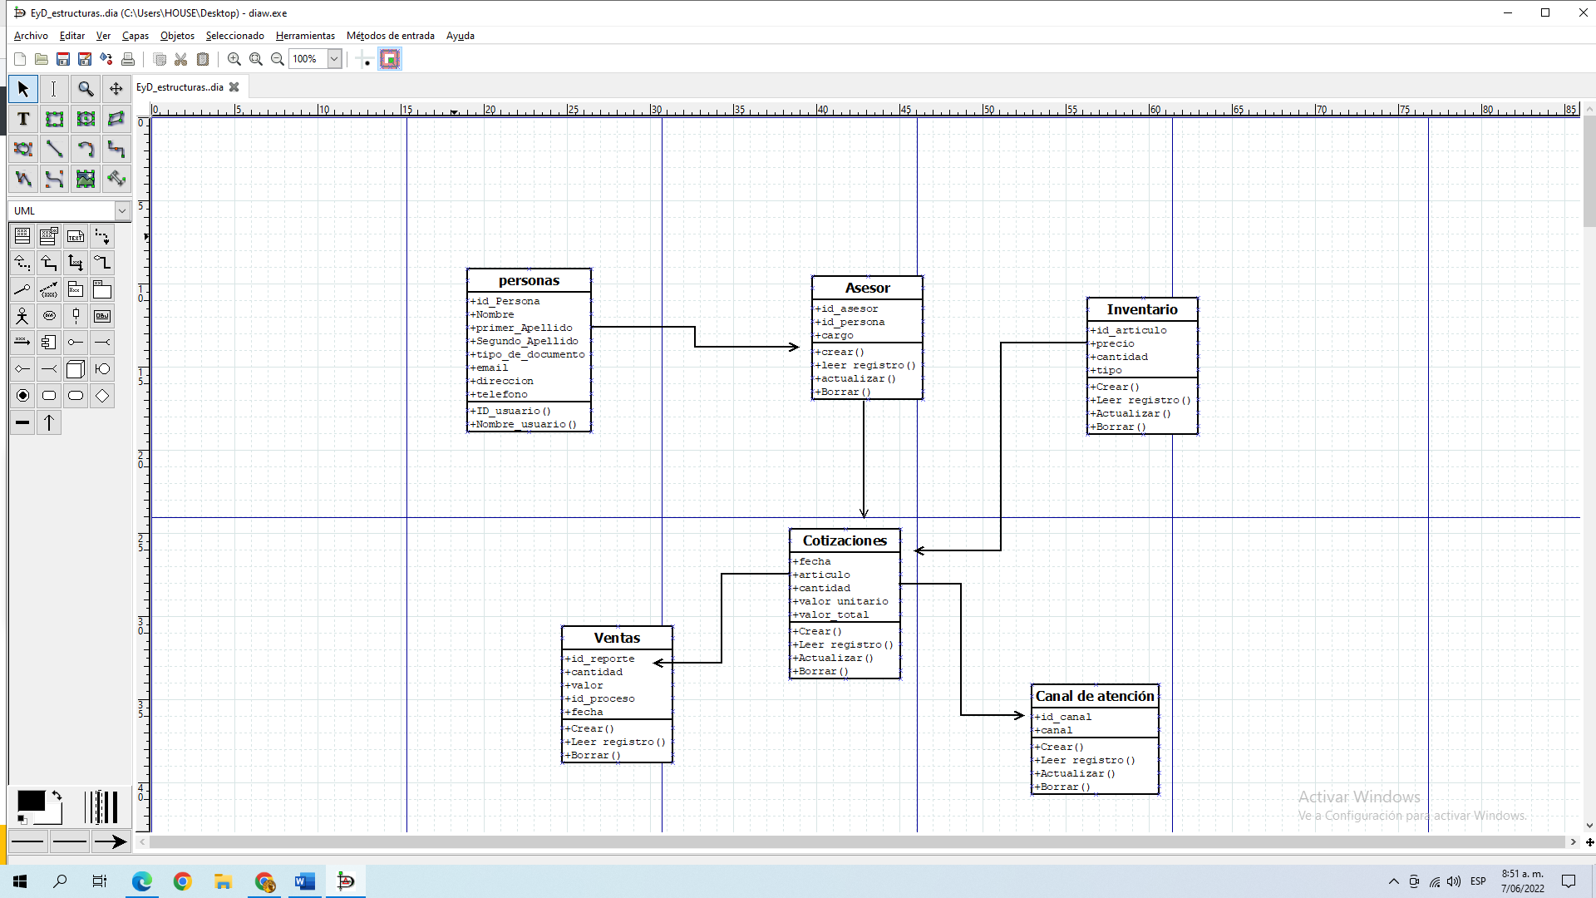

1. **MODELO DE PAQUETES**

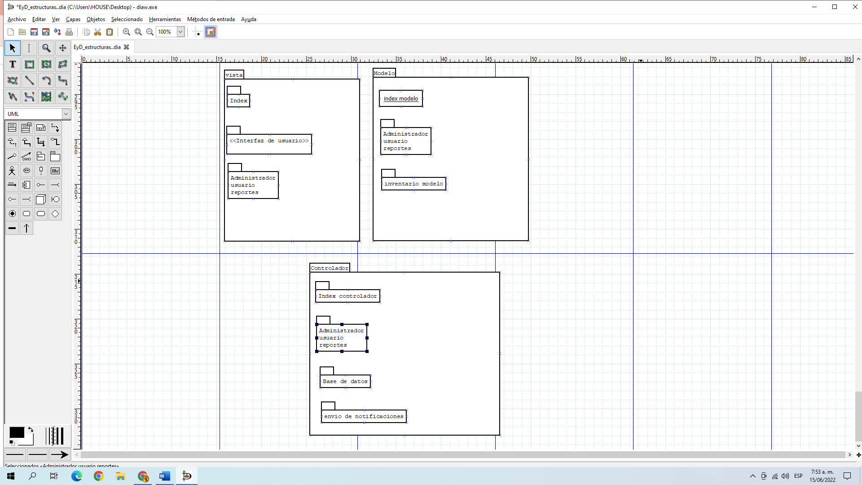

1. Modelo de secuencias.

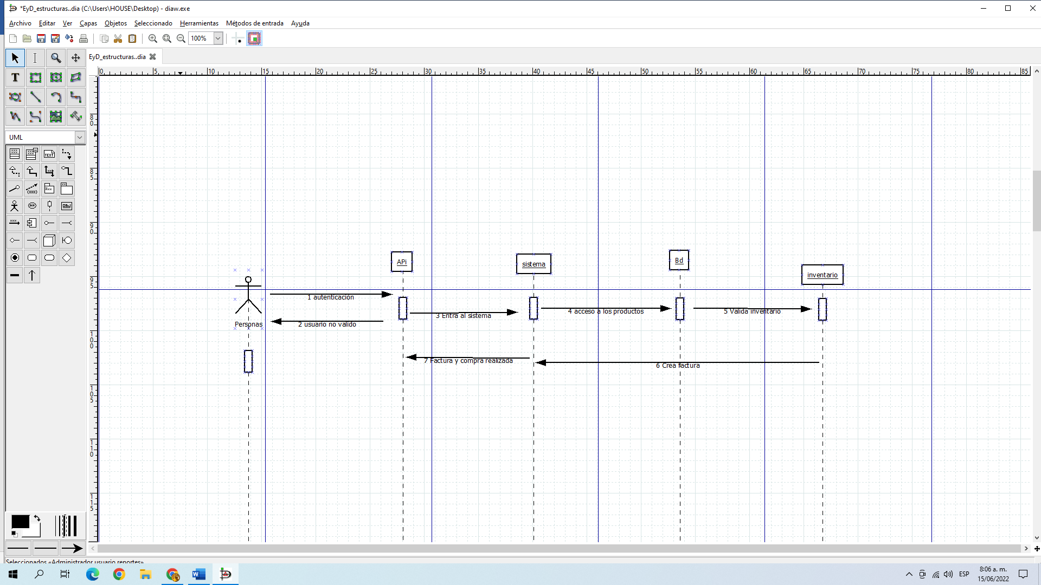

1. Modelo de actividades.

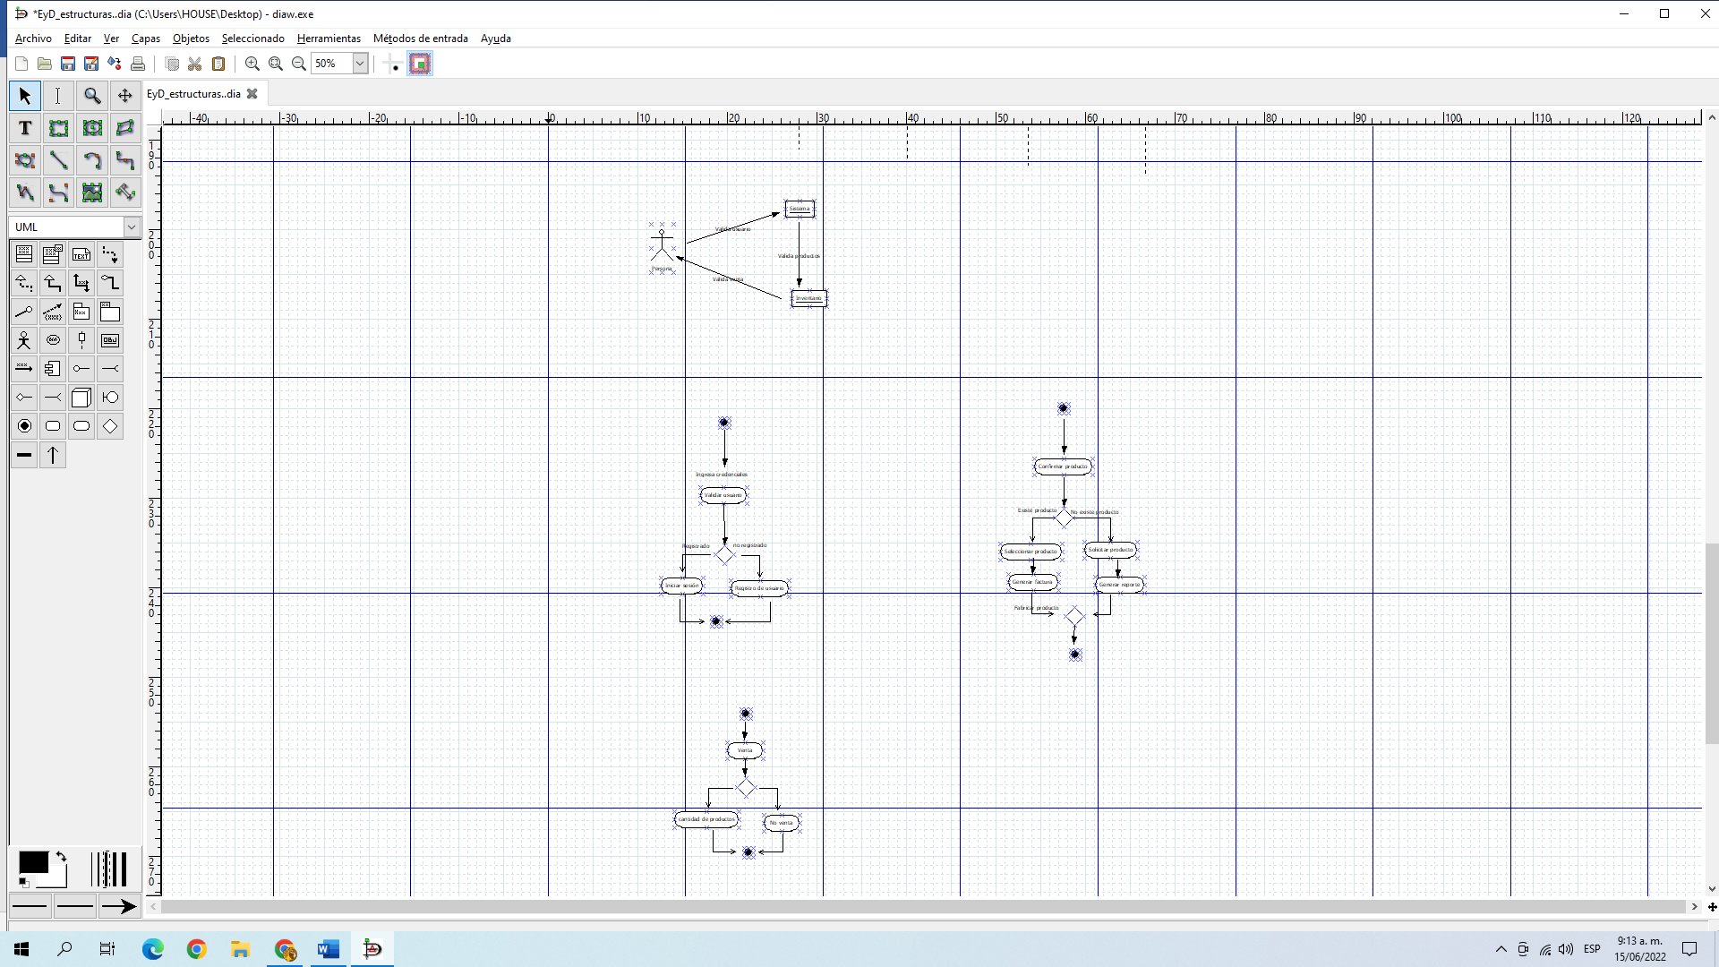

1. **ARQUITECTURA DE HARDWARE**

En el desarrollo del sistema web es necesario contar con un equipo de cómputo que cumpla con

los siguientes requerimientos de hardware y software:

Equipo: Computador de escritorio o portátil.

Procesador: Intel Core i5.

Memoria RAM: 4GB.

Disco Duro: 1 TB

Sistema Operativo: Windows 10 de 64 bits.

Sistema gestor de datos: MYSQL.

Interfaz de desarrollo Sublime Text o Brackets.

Lenguaje de Programación: JavaScript y PHP 7.0

Internet.

1. Modelo de componentes.

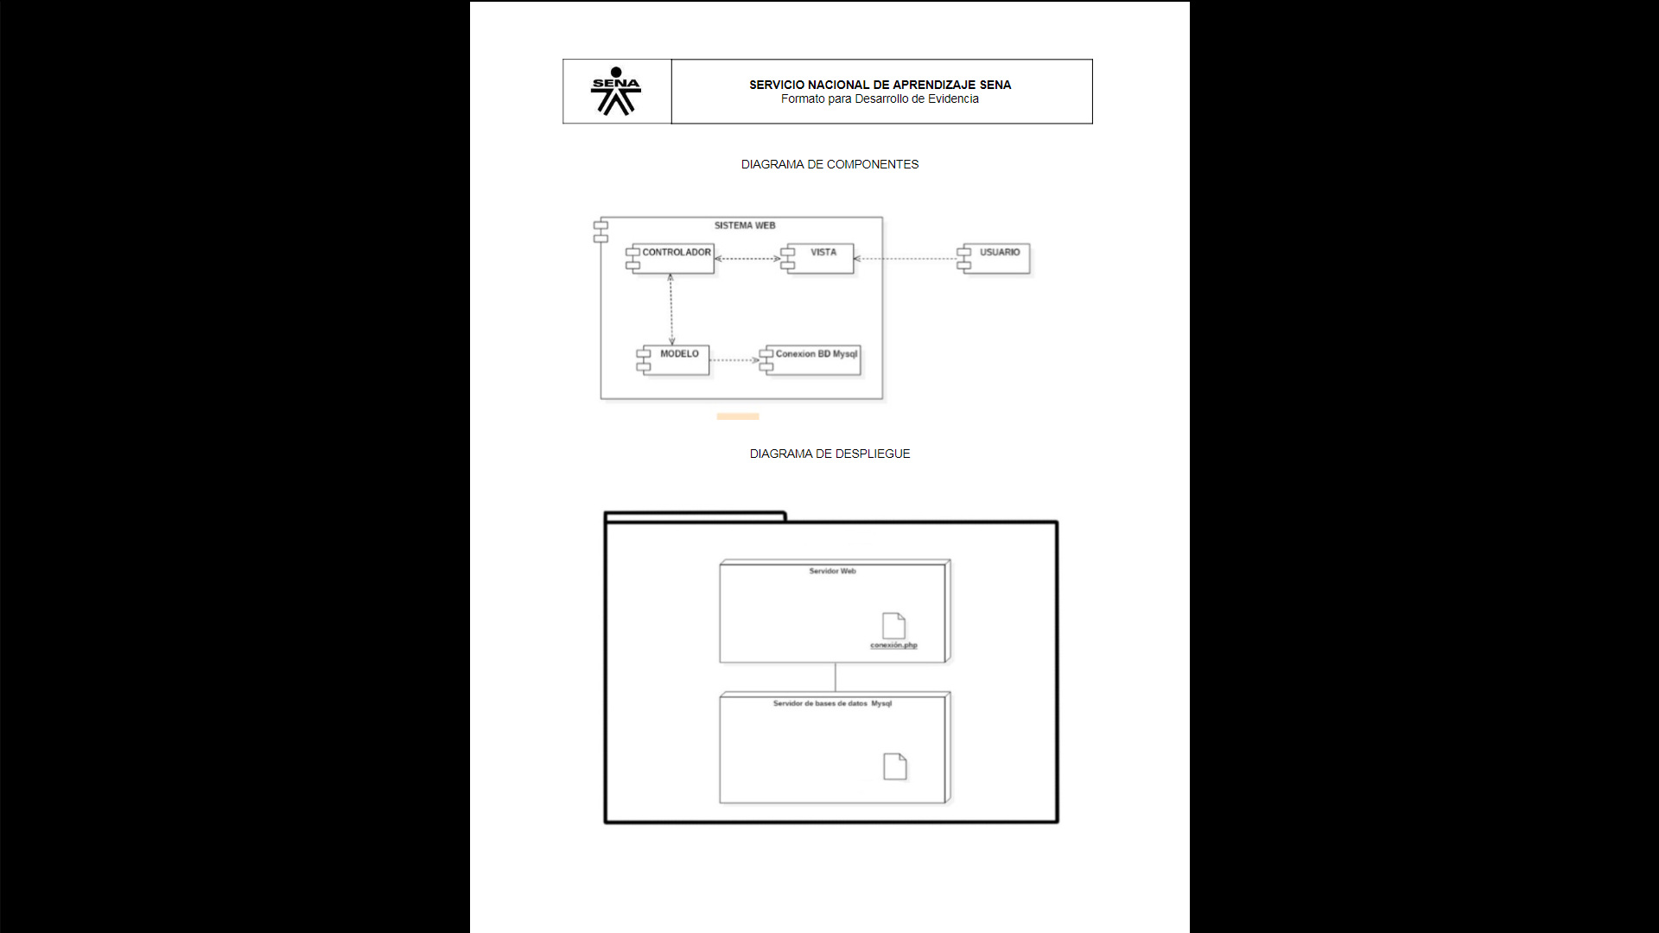

1. Modelo de Despliegue.



1. Modelo de Nodos.

